**CUADERNO DE ESTUDIO**

1. **Las reformas liberales de mitad de siglo**
2. Recurso El proyecto modernizador de la sociedad colombiana

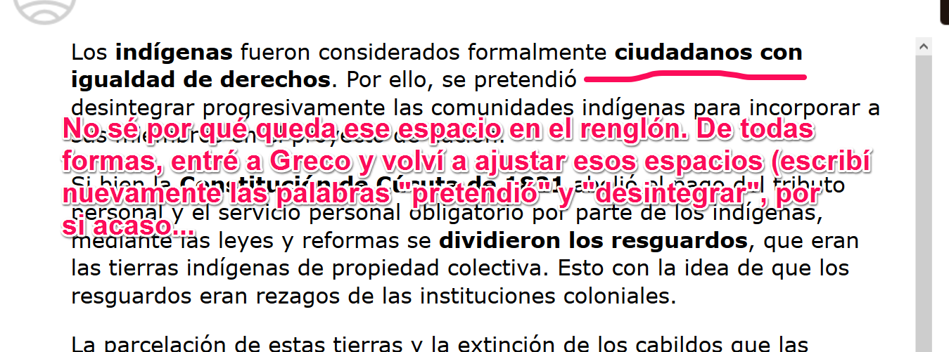

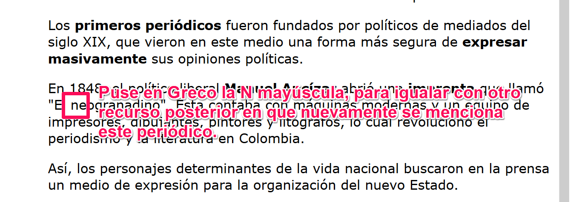

1. Mapa IMG03

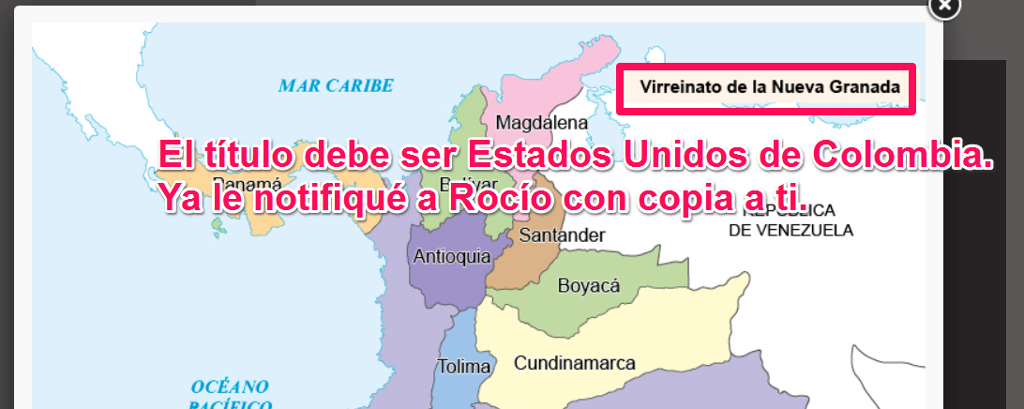

1. Recuadro destacado

